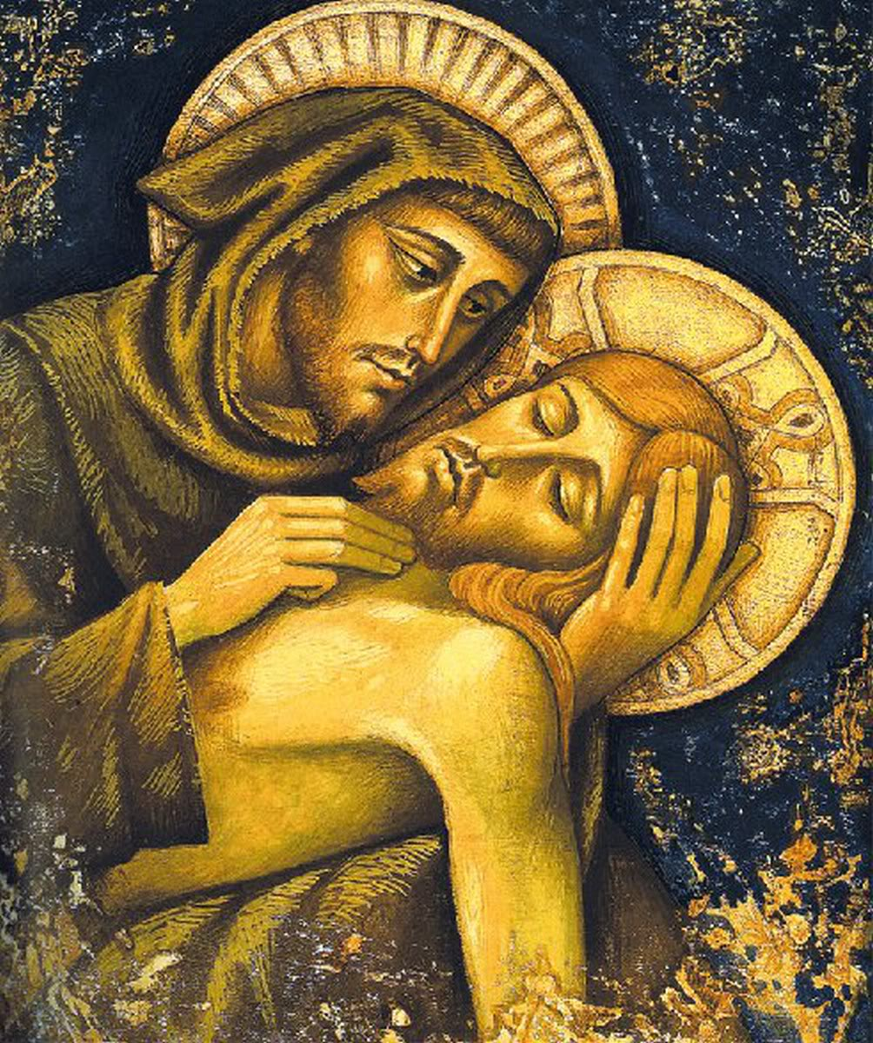

Transito di
S. Francesco

Lettrice 1:
Alla morte dell’uomo sono svelate tutte le sue opere. È appunto ciò che vediamo gloriosamente compiuto in Francesco. Percorrendo con animo pronto la via dei comandamenti di Dio, giunse attraverso i gradi di tutte le virtù alla più alta vetta, e rifinito a regola d’arte, come un oggetto in metallo duttile, sotto il martello di molteplici tribolazioni, raggiunse il limite ultimo di ogni perfezione.

Francesco:
Beato il servo, che non si ritiene migliore, quando è onorato e esaltato dagli uomini, di quando è ritenuto vile e semplice e disprezzato, poiché l’uomo quanto vale davanti a Dio, tanto vale e non più.

Lettrice 2:
Fu allora soprattutto che brillarono maggiormente le sue mirabili azioni, e rifulse chiaramente alla luce della verità che tutta la sua vita era stata divina, quando, dopo aver calpestato le attrattive di questa vita mortale, se ne volò libero al cielo. Infatti, dimostrò di stimare una infamia vivere, secondo il mondo, amò i suoi sino alla fine, accolse la morte cantando.

Canto: Lodi a Dio Altissimo
Durante il canto viene portata l’icona di S. Francesco e una lampada accesa.

Tu sei Santo Signore Dio,
Tu sei forte, Tu sei grande,
Tu sei l’Altissimo, l’Onnipotente,
Tu Padre Santo, Re del cielo.

Tu sei trino, uno Signore,
Tu sei il bene, tutto il bene,
Tu si l’Amore, Tu sei il vero,
Tu sei umiltà, Tu sei sapienza.

Tu sei bellezza, Tu sei la pace,
la sicurezza, il gaudio, la letizia,
Tu sei speranza, Tu sei giustizia,
Tu temperanza e ogni ricchezza.

Tu sei il Custode, Tu sei mitezza,
Tu sei rifugio, Tu sei fortezza,
Tu carità, fede e speranza,
Tu sei tutta la nostra dolcezza.

Tu sei la vita, eterno gaudio
Signore grande, Dio ammirabile,
Onnipotente o Creatore
o Salvatore di misericordia.

Dal Vangelo secondo Giovanni (Gv 13, 1-17)
Prima della festa di Pasqua Gesù, sapendo che era giunta la sua ora di passare da questo mondo al Padre, dopo aver amato i suoi che erano nel mondo, li amò sino alla fine. Mentre cenavano, quando già il diavolo aveva messo in cuore a Giuda Iscariota, figlio di Simone, di tradirlo, Gesù sapendo che il Padre gli aveva dato tutto nelle mani e che era venuto da Dio e a Dio ritornava, si alzò da tavola, depose le vesti e, preso un asciugatoio, se lo cinse attorno alla vita. Poi versò dell’acqua nel catino e cominciò a lavare i piedi dei discepoli e ad asciugarli con l’asciugatoio di cui si era cinto. Venne dunque da Simon Pietro e questi gli disse: «Signore, tu lavi i piedi a me?». Rispose Gesù: «Quello che io faccio, tu ora non lo capisci, ma lo capirai dopo». Gli disse Simon Pietro: «Non mi laverai mai i piedi!». Gli rispose Gesù: «Se non ti laverò, non avrai parte con me». Gli disse Simon Pietro: «Signore, non solo i piedi, ma anche le mani e il capo!». Soggiunse Gesù: «Chi ha fatto il bagno, non ha bisogno di lavarsi se non i piedi ed è tutto mondo; e voi siete mondi, ma non tutti». Sapeva infatti chi lo tradiva; per questo disse: «Non tutti siete mondi».
Quando dunque ebbe lavato loro i piedi e riprese le vesti, sedette di nuovo e disse loro: «Sapete ciò che vi ho fatto? Voi mi chiamate Maestro e Signore e dite bene, perché lo sono. Se dunque io, il Signore e il Maestro, ho lavato i vostri piedi, anche voi dovete lavarvi i piedi gli uni gli altri. Vi ho dato infatti l’esempio, perché come ho fatto io, facciate anche voi. In verità, in verità vi dico: un servo non è più grande del suo padrone, né un apostolo è più grande di chi lo ha mandato. Sapendo queste cose, sarete beati se le metterete in pratica.

Danza: tzadik ka tamar ifrah
Il testo della canzone ebraica è ripreso dal salmo 92 :”il giusto fiorirà come palma, crescerà come cedro del Libano” ed è ciò che rappresentano anche i gesti della danza. Il giusto, cioè colui che cammina nella Legge del Signore è come una palma le cui braccia si muovono come soffio del vento e come un cedro, simbolo di bellezza e di maestosità. Le piccole foglie della palma sono diritte e puntano verso il cielo, verso Dio come il cuore dell’uomo giusto, come il cuore di Francesco saldo nella terra, ma incessantemente proteso verso il Padre che è nei cieli.

Lettrice 1:
Francesco Avendo conosciuto molto tempo prima il giorno del suo transito, quando esso fu imminente disse ai frati che entro poco tempo doveva deporre la tenda del suo corpo, come gli era stato rivelato da Cristo.
Nell’anno ventesimo della sua conversione, chiese che lo portassero a Santa Maria della Porziuncola, per rendere a Dio lo spirito della vita là dove aveva ricevuto lo spirito della grazia. (FF 1239)

Lettrice 1:
Quando sentì vicini gli ultimi giorni, nei quali alla luce effimera sarebbe succeduta la luce eterna, mostrò con l’esempio delle sue virtù che non aveva niente in comune con il mondo. Sfinito da quella malattia così grave, che mise termine ad ogni sua sofferenza, si fece deporre nudo sulla terra nuda, per essere preparato in quell’ora estrema, in cui il nemico avrebbe potuto ancora sfogare la sua ira, a lottare nudo con un avversario nudo.

Lettrice 2:
In realtà aspettava intrepido il trionfo e con le mani unite stringeva la corona di giustizia. Posto così in terra, e spogliato della veste di sacco, alzò, come sempre il volto al cielo e, tutto fisso con lo sguardo a quella gloria, coprì con la mano sinistra la ferita del lato destro, perché non si vedesse. Poi disse ai frati: «Io ho fatto il mio dovere; quanto spetta a voi, ve lo insegni Cristo!».

Francesco:
Il Signore concesse a me, frate Francesco, d’incominciare così a far penitenza, poiché, essendo io nei peccati, mi sembrava cosa troppo amara vedere i lebbrosi; e il Signore stesso mi condusse tra loro e usai con essi misericordia . E allontanandomi da essi, ciò che mi sembrava amaro mi fu cambiato in dolcezza di anima e di corpo. E di poi, stetti un poco e uscii dal mondo.

Lettrice 1:
A tale vista, i figli proruppero in pianto dirotto e, traendo dal cuore profondi sospiri, quasi vennero meno sopraffatti dalla commozione. Intanto, calmati in qualche modo i singhiozzi, il suo guardiano, che aveva compreso per divina ispirazione il desiderio del Santo, si alzò in fretta, prese una tonaca, i calzoni ed il berretto di sacco: «Sappi – disse al Padre – che questa tonaca, i calzoni ed il berretto, io te li do in prestito, per santa obbedienza! E perché ti sia chiaro che non puoi vantare su di essi nessun diritto, ti tolgo ogni potere di cederli ad altri». Il Santo sentì il cuore traboccare di gioia, perché capì di aver tenuto fede sino alla fine a madonna Povertà. Aveva infatti agito in questo modo per amore della povertà, così da non avere in punto di morte neppure l’abito proprio, ma uno ricevuto in prestito da altri.

Lettrice 2:
Volle, di certo, essere conforme in tutto a Cristo crocifisso, che, povero e dolente e nudo rimase appeso sulla croce. Per questo motivo, all’inizio della sua conversione, rimase nudo davanti al vescovo; per questo motivo, alla fine della vita, volle uscire nudo dal mondo e ai frati che gli stavano intorno ingiunse per obbedienza e carità che, dopo morto, lo lasciassero nudo là sulla terra per il tratto di tempo necessario a percorrere comodamente un miglio. Uomo veramente cristianissimo, che, con imitazione perfetta, si studiò di essere conforme, da vivo, al Cristo vivente; in morte, al Cristo morente e, morto, al Cristo morto, e meritò l’onore di portare nel proprio corpo l’immagine di Cristo visibilmente! (FF 1240)

Francesco:
E dopo che il Signore mi donò dei frati, nessuno mi mostrava che cosa dovessi fare; ma lo stesso Altissimo mi rivelò che dovevo vivere secondo la forma del santo Vangelo . Ed io con poche parole e semplicemente lo feci scrivere, e il signor Papa me lo confermò. E quelli che venivano per ricevere questa vita, davano ai poveri tutte quelle cose che potevano avere; ed erano contenti di una sola tonaca rappezzata dentro e fuori, quelli che volevano, del cingolo e delle brache. E non volevamo avere di più.

Viene portato il saio di Francesco accompagnato dal canone:
Chi sei tu dolcissimo Signore Iddio
e chi son io vilissimo e disutile, vermine tuo.

Lettrice 1:
Poi il Santo alzò le mani al cielo, glorificando il suo Cristo, perché poteva andare libero a lui senza impaccio di sorta. Ma per dimostrare che in tutto era perfetto imitatore di Cristo suo Dio, amò sino alla fine i suoi frati e figli, che aveva amato fin da principio. Fece chiamare tutti i frati presenti nella casa, e cercando di lenire il dolore che dimostravano per la sua morte, li esortò con affetto paterno all’amore di Dio. Si intrattenne a lungo sulla virtù della pazienza e sull’obbligo di osservare la povertà, raccomandando più di ogni altra norma il santo Vangelo.

Francesco:
La regola e la vita dei frati minori è questa, cioè osservare il santo Vangelo del Signore nostro Gesù Cristo, vivendo in obbedienza, senza nulla di proprio e in castità

Mentre si canta viene portato il Vangelo e ognuno lo bacia come segno di voler fare di questa Parola la guida della vita

Canto: Alto e glorioso Dio
Alto e glorioso Dio, illumina il cuor mio,
dammi fede retta, speranza certa,
carità perfetta.

Dammi umiltà profonda,
dammi senno e cognoscimento,
che io possa sempre servire
con gioia i tuoi comandamenti.

Rapisca ti prego Signore,
l’ardente e dolce forza del tuo amore
la mente mia da tutte le cose,
perchè io muoia per amor tuo,
come tu moristi per amor dell’amor mio.

Lettrice 2:
Poi, mentre tutti i frati gli erano attorno, stese la sua destra su di essi e la pose sul capo di ciascuno cominciando dal suo vicario: «Addio – disse – voi tutti figli miei, vivete nel timore del Signore e conservatevi in esso sempre! E poiché si avvicina l’ora della prova e della tribolazione, beati quelli che persevereranno in ciò che hanno intrapreso! Io infatti mi affretto verso Dio e vi affido tutti alla sua grazia». E benedisse nei presenti anche tutti i frati, ovunque si trovassero nel mondo, e quanti sarebbero venuti dopo di loro sino alla fine dei secoli.

Francesco:
Io frate Francesco minore tra voi e vostro servo, vi prego e vi scongiuro nella carità che è Dio, e col desiderio di baciarvi i piedi, che queste fragranti parole del Signore nostro Gesù Cristo con umiltà e amore dovete accogliere e attuarle nel bene e osservarle alla perfezione. E coloro che non sanno leggere, se le facciano leggere spesso, e le imparino a memoria praticandole santamente fino alla fine, perché sono spirito e vita. E tutti quelli e quelle che con bontà le accetteranno e le comprenderanno e ne invieranno esemplari ad altri, se in esse persevereranno fino alla fine li benedica il Padre e il Figlio e lo Spirito Santo. Amen.
La madre fa il segno di croce sul capo
di ogni partecipante alla celebrazione

Canto: Benedizione a frate Leone
Benedicat tibi Dominus et custodiat te
Ostendat faciem suam tibi
Et misereatur tui.
Convertat vultum suum ad te
Et det tibi pacem
Dominus benedicat, frate Leo te
(oppure Benedicat te)

Benedicat, benedicat,
Benedicat tibi Dominus et custodiat te. (2 v.)

Benedicat, Benedicat tibi et benedicat

(Da capo fino al rit. compreso)

Lettrice 1:
Mentre i frati versavano amarissime lacrime e si lamentavano desolati, si fece portare del pane, lo benedisse, lo spezzò e ne diede da mangiare un pezzetto a ciascuno. Volle anche il libro dei Vangeli e chiese che gli leggessero il Vangelo secondo Giovanni, dal brano che inizia: Prima della festa di Pasqua ecc. Si ricordava in quel momento della santissima cena, che il Signore aveva celebrato con i suoi discepoli per l’ultima volta, e fece tutto questo appunto a veneranda memoria di quella cena e per mostrare quanta tenerezza di amore portasse ai frati.

Francesco:
O ammirabile altezza, o degnazione stupenda! O umiltà sublime! O sublimità umile, che il Signore dell’universo, Dio e Figlio di Dio, così si umili da nascondersi, per la nostra salvezza, in poca apparenza di pane! Guardate, frati, l’umiltà di Dio, e aprite davanti a Lui vostri cuori; umiliatevi anche voi, perché egli vi esalti. Nulla, dunque, di voi, tenete per voi; affinché vi accolga tutti colui che a voi si dà tutto.
Viene portato il segno dell’Eucarestia (cesto con pane e uva)
accompagnato dal canone:
o umiltà sublime, o sublimità umile,
che il Figlio di Dio così si umili per noi.

Lettrice 2:
Trascorse i pochi giorni che gli rimasero in un inno di lode, invitando i suoi compagni dilettissimi a lodare con lui Cristo. Egli poi, come gli fu possibile, proruppe in questo salmo: Con la mia voce ho gridato al Signore, con la mia voce ho chiesto soccorso al Signore. Invitava pure tutte le creature alla lode di Dio, e con certi versi, che aveva composto un tempo, le esortava all’amore divino. Perfino la morte, a tutti terribile e odiosa, esortava alla lode, e andandole incontro lieto, la invitava ad essere suo ospite: «Ben venga, mia sorella morte!».

Francesco:
Temete e onorate, lodate e benedite, ringraziate e adorate il Signore Dio onnipotente nella Trinità e nell’unità, Padre e Figlio e Spirito Santo, creatore di tutte le cose. Fate penitenza, fate frutti degni di penitenza, perché sappiate che presto morirete. ...Beati coloro che muoiono nella penitenza, poiché saranno nel regno dei cieli. Guardatevi e astenetevi da ogni male e perseverate nel bene fino alla fine.

Canto: salmo
Signore, tu hai guardato le mie lacrime,
non allontanarti da me
perché si avvicina il dolore.

Giorno e notte ho gridato
giorno e notte ti ho cercato,
ora guardami, soccorrimi
nessuno più mi aiuta.
Nella mia umiliazione,
la mia immensa confusione,
chi con me si rattristasse
invano io cercai, senza trovare.
Io straniero ai miei fratelli,
pellegrino per mia madre,
ho guardato ma non c’era
chi potesse consolarmi…

Tu conosci i miei sentieri,
ora veglia in mia difesa,
sono stato calpestato,
che il tuo aiuto non mi manchi…
la mia voce ha gridato
la mia voce ha supplicato,
nella polvere giacevo
ma tu hai preso la mia mano,
mio Signore!

Giorno e notte ho gridato
giorno e notte ti ho cercato,
tu conosci i miei sentieri,
ora veglia in mia difesa.
Nella mia umiliazione,
la mia immensa confusione,
perché invano ti cercai
ma tu hai preso la mia mano,
mio Signore…

Signore, tu hai guardato le mie lacrime,
non allontanarti da me
perché si avvicina il dolore.

Lettrice 1:
Si rivolse poi al medico: «Coraggio, frate medico, dimmi pure che la morte è imminente: per me sarà la porta della vita!» E ai frati: «Quando mi vedrete ridotto all’estremo, deponetemi nudo sulla terra come mi avete visto ieri l’altro, e dopo che sarò morto, lasciatemi giacere così per il tempo necessario a percorrere comodamente un miglio».
Giunse infine la sua ora, ed essendosi compiuti in lui tutti i misteri di Cristo, se ne volò felicemente a Dio.
Si spegne la lampada e viene introdotto il cero pasquale:
la vita di Francesco è ormai nascosta con Cristo in Dio Padre.

Lettrice 2:
Le allodole, che sono amiche della luce e han paura del buio della sera, al momento del transito del Santo, pur essendo già imminente la notte, vennero a grandi stormi sopra il tetto della casa e roteando a lungo con non so qual insolito giubilo, rendevano testimonianza gioiosa e palese alla gloria del Santo, che tante volte le aveva invitate a lodare Dio. (FF1245)

Lettrice 1:
I frati e figli, che erano accorsi al transito del Padre, insieme con tutta la popolazione, dedicarono quella notte, in cui l’almo confessore di Cristo era morto, alle divine lodi: quelle non sembravano esequie di defunti, ma veglie d’angeli. Venuto il mattino, le folle, con rami d’albero e gran numero di fiaccole, tra inni e cantici scortarono il sacro corpo nella città di Assisi. Passarono anche dalla chiesa di San Damiano, ove allora dimorava con le sue vergini quella nobile Chiara, che ora è gloriosa nei cieli. Là sostarono un poco con il sacro corpo e lo porsero a quelle sacre vergini perché lo potessero vedere insignito delle perle celesti e baciarlo. Giunsero finalmente, con grande giubilo, nella città e seppellirono con ogni riverenza quel prezioso tesoro, nella chiesa di San Giorgio, perché là, da fanciullino, egli aveva appreso le lettere e là, in seguito, aveva predicato per la prima volta. Là, dunque, giustamente trovò, alla fine, il primo luogo del suo riposo.
Il venerabile padre passò dal naufragio di questo mondo nell’anno 1226 dell’incarnazione del Signore, il 4 ottobre, la sera di un sabato, e fu sepolto la domenica successiva. (FF 1250)

Danza: ana Eli
Il testo del canto che accompagna la danza è: “Per favore Signore del mondo fa di me il tuo messaggero. Dov’è l’odio lasciami seminare l’amore. Dove c’è l’insulto lasciami seminare il perdono. Dove c’è l’oscurità lasciami seminare la luce. Dove c’è tristezza lasciami seminare la gioia. Signore fa di me il tuo messaggero, per favore donami la serenità di accettare ciò che non posso cambiare. Per favore donami il coraggio di cambiare ciò che è in mio potere e per favore, donami la sapienza per fare la differenza tra questo e quello.
Per favore fa di me il tuo messaggero”

ORAZIONE (insieme)
Francesco, tu che totalmente hai amato il Crocifisso povero
e a Lui totalmente ti sei donato,
intercedi per noi, perché, attirati dalla forza della sua Croce,
possiamo portare in noi
le dimensioni del mistero dell’Amore.
Tu che hai restituito all’Altissimo ogni bene,
rendi libero il cuore dell’uomo perché
possa essere posseduto solo da Dio,
e dona a tutti la gioia di riconoscere in Lui
il Donatore di ogni bene sommo.
Umile araldo di Dio, Francesco,
intercedi per tutti i cristiani del nostro tempo
perché crediamo alla potenza della Parola di Dio,
impariamo a radicare in essa il nostro cuore
e a testimoniare con la parola e le opere l’amore del Signore.
Tu che a tutti hai portato le parole infuocate del Regno
e hai lodato il Creatore con tutta la tua vita,
insegna agli uomini divisi le parole della Pace,
a chi non sa ringraziare, le parole della lode,
a chi non si apre ai fratelli, le parole dell’Amore.
O fratello minore di ogni creatura,
prega per tutti noi e per gli uomini del nostro tempo
perché possiamo divenire nel mondo araldi della pace
che viene da Dio
in Cristo nostro Signore.
Tutti: Amen.

Madre:
Il Signore vi benedica e vi custodisca.
Mostri a voi il suo volto e abbia misericordia di voi.
Volga a voi il suo sguardo e vi dia pace.
Il Signore vi benedica. Nel nome del Padre...

Cantico delle creature (A. Branduardi)
A Te solo Buon Signore
si confanno gloria e onore
a Te ogni laude et benedizione
a Te solo si confanno
che l’Altissimo Tu sei
e null’omo degno è
Te mentovare

Sia laudato Mio Signore
con le Tue creature
specialmente Frate Sole
e la sua luce

Tu ci illumini di lui
che è bellezza e splendore
di Te Altissimo Signore
porta il segno.

Si Laudato Mio Signore
per sorelle Luna e Stelle
che Tu in cielo le hai formate
chiare e belle.

Si laudato per Frate Vento
aria, nuvole e maltempo
che alle Tue creature
dan sostentamento.

Si laudato Mio Signore
per sorella nostra Acqua
ella è casta, molto utile
e preziosa.

Si laudato per Frate Foco
che ci illumina la notte
ed è bello, giocondo
e robusto e forte.

Si laudato Mio Signore
per la nostra Madre Terra
ella è che ci sostenta
e ci governa
Si laudato Mio Signore
vari frutti lei produce
molti fiori coloriti
e verde l’erba.

Si laudato per coloro
che perdonano per il Tuo amore
sopportando infermità
e tribolazione
E beati sian coloro
che cammineranno in pace
che da Te Buon Signore
avran corona.

Si laudato Mio Signore
per la Morte Corporale
ché da lei nessun che vive
può scappare
e beati saran quelli
nella Tua volontà
Che Sorella Morte
Non gli farà male.

